**1.4.2 用空间向量研究距离、夹角问题(2) -A基础练**



**一、选择题**

1*.*若平面*α*的一个法向量为n1*=*(1,0,1),平面*β*的一个法向量是n2*=*(*-*3,1,3),则平面*α*与*β*所成的角等于()

A.30° B.45° C.60° D.90°

2*.*已知*A*(0,1,1),*B*(2,*-*1,0),*C*(3,5,7),*D*(1,2,4),则直线*AB*和直线*CD*所成角的余弦值为()

A. $\frac{5\sqrt{22}}{66}$ B.*- $\frac{5\sqrt{22}}{66}$* C. $\frac{5\sqrt{22}}{22}$ D.*- $\frac{5\sqrt{22}}{22}$*

3*.*如图,在三棱柱*ABC-A*1*B*1*C*1中,*AA*1⊥底面*ABC*,*AA*1*=*3,*AB=AC=BC=*2,则*AA*1与平面*AB*1*C*1所成角的大小为()

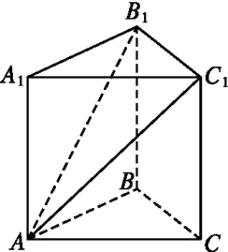

A.30° B.45° C.60° D.90°

4．（2020·浙江省高二期末）在底面为锐角三角形的直三棱柱中，是棱的中点，记直线与直线所成角为，直线与平面所成角为，二面角的平面角为，则（ ）

A． B． C． D．

5．（多选题）（2020江西宜春二中高二月考）正三棱柱中，，则（ ）

A．与底面的成角的正弦值为

B．与底面的成角的正弦值为

C．与侧面的成角的正弦值为

D．与侧面的成角的正弦值为

6．（多选题）（2020·江苏镇江二中高二期末）如图，已知四棱锥中，平面，底面为矩形，，.若在直线上存在两个不同点，使得直线与平面所成角都为.则实数的值为（ ）

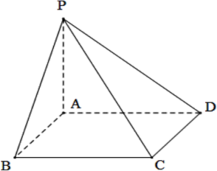

A． B． C． D．

**二、填空题**

7．（2020全国高二课时练）在直三棱柱中,若 ，则异面直线与所成的角等于_________.

8*.*已知正方形*ABCD*所在平面外一点*P*,*PA*⊥平面*ABCD*,若*PA=PB*,则平面*PAB*与平面*PCD*的夹角为_________.

9．（2020·浙江省绍兴市阳明中学高二期中）如图，在底面边长均为2，高为1的长方体中，*E*、*F*分别为、的中点，则异面直线、所成角的大小为_______；平面与平面所成锐二面角的余弦值为__________.

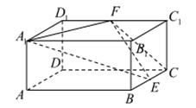

10．（2020河北正定三中学校高二月考（理））设动点在棱长为1的正方体的对角线上，记.当为锐角时，的取值范围是__________．

**三、解答题**

11*.*如图所示,四边形*ABCD*是直角梯形,∠*ABC=*∠*BAD=*90°,*SA*⊥平面*ABCD*,*SA=AB=BC=*2,*AD=*1*.*

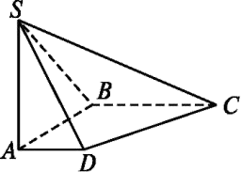

(1)求*SC*与平面*ASD*所成角的余弦值;

(2)求平面*SAB*和平面*SCD*夹角的余弦值*.*

12.（2020四川南充一中高二月考）如图,在四棱锥*P-ABCD*中,平面*PBC*⊥平面*ABCD*,底面*ABCD*是平行四边形,且∠*BCD= $\frac{π}{4}$*,*PD*⊥*BC.*

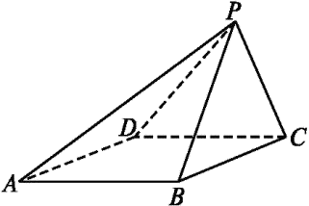

(1)求证:*PC=PD*;

(2)若底面*ABCD*是菱形,*PA*与平面*ABCD*所成的角为 $\frac{π}{6}$,求平面*PAD*与平面*PBC*夹角的余弦值*.*